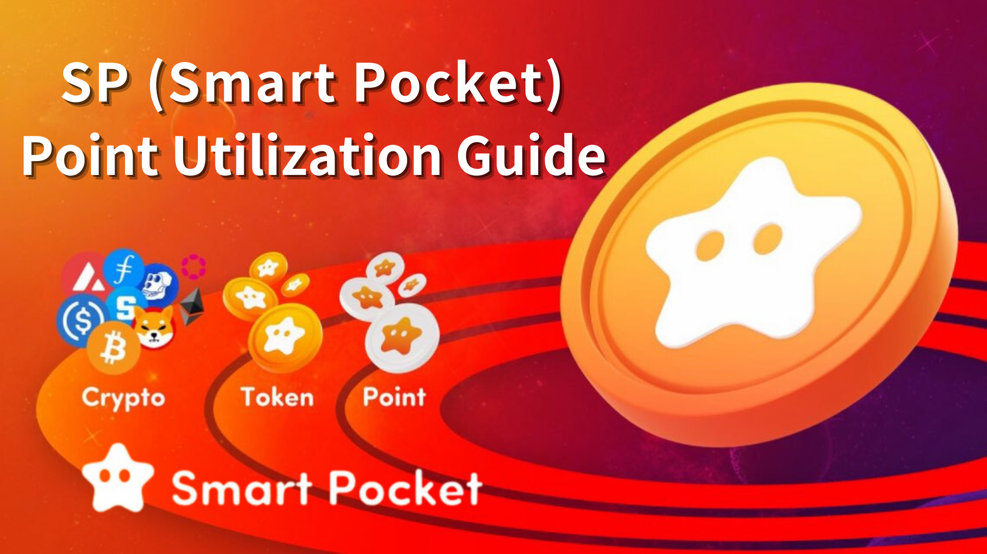

Hướng dẫn sử dụng điểm SP (túi thông minh)

Xin chào, gia đình SP này!

Lần này, tôi sẽ giải thích điểm SP (túi thông minh) theo cách dễ hiểu.

Dưới đây là những cách, làm thế nào để có được điểm SP và sự quyến rũ của chúng đã được đề cập trong các ứng dụng bỏ túi thông minh và cộng đồng bất hòa.

Lúc bắt đầu

Điểm SP là hệ thống điểm chung của thế giới. Nếu bạn đăng nhập vào ứng dụng Pocket Smart Pocket lần đầu tiên, bạn có thể tham gia ngay vào thế giới của các điểm. Và tất cả có thể được tham gia miễn phí!

Bắt đầu với phần thưởng có thể nhận được 1000 điểm tại thời điểm đăng nhập đầu tiên, bạn có thể tích lũy điểm bằng cách tham gia vào các tác vụ và các hoạt động cộng đồng Discord trong ứng dụng. Trong tương lai, nếu bạn kiếm được một điểm nhất định, bạn sẽ có cơ hộiMint NFT miễn phí trong ứng dụng Pocket Pocket thông minh!

Cách có được điểm SP

Đăng ký với ứng dụng Pocket Smart Pocket và đăng nhập lần đầu tiên để kiếm được 1000 điểm.

Nhấn vào đây để làm thế nào để đăng ký ứng dụng Pocket Smart Pocket.

https://note.com/japandaosolution/n/n94f2d52b9709

2. Hoạt động

Người dùng có thể dễ dàng kiếm điểm với "chức năng tác vụ" mới được giới thiệu trong ứng dụng Pocket Smart Pocket.

[Thủ tục để có được điểm SP]

Kết nối ví và tài khoản X với ứng dụng bỏ túi thông minh

Retweet trong sự kiện trong sự kiện

Nhấn nút GET trong thời gian nhận điểm để nhận điểm

Bấm vào đây để biết chi tiết về chức năng nhiệm vụ.

https://note.com/tyaki753note/n/nd869e0c4d52d

3. Hàm rrecruitment

Bạn có thể kiếm được điểm bằng cách sử dụng mã lời mời cho ứng dụng Pocket Smart Pocket. ( \* Tối đa 20 người mỗi tháng có thể kiếm được tới 2000 điểm trong tháng.)

[Thủ tục để có được điểm SP]

Đăng nhập vào ứng dụng bỏ túi thông minh và kết nối ví

Chia sẻ mã lời mời

Yêu cầu người được mời nhập mã lời mời

Xác nhận việc mua lại các điểm mời

Bấm vào đây để biết chi tiết về chức năng mời.

https://note.com/japandaosolution/n/n956824e2855a

4.Q & một sự kiện

Sự kiện Hỏi & Đáp có thể nhận được giải thưởng của các thành viên cộng đồng trả lời các câu hỏi vào mỗi thứ Sáu lúc 23: 00. Ba câu hỏi được hỏi trong sự kiện và câu trả lời đúng được đưa ra SP và USDT.

[Thủ tục để có được điểm SP]

Tham gia các sự kiện hỏi đáp được tổ chức vào mỗi thứ Sáu hàng tuần

Trả lời câu hỏi trên kênh "câu hỏi" trong máy chủ bỏ túi thông minh

Người trả lời chính xác của câu hỏi thứ nhất và thứ hai thắng điểm SP

Nhấn vào đây để biết chi tiết về sự kiện ⏬Q & A.

https://note.com/japandaosolution/n/nf78c58c19093

5. Tham gia vào các hoạt động ầm ầm

Tại sự kiện Rumble, các thành viên cộng đồng sẽ chơi trong các trò chơi nhỏ vào mỗi thứ bảy và chủ nhật, và người chiến thắng sẽ nhận được điểm SP và USDT.

[Thủ tục để có được điểm SP]

Đã tham gia vào sự kiện Rumble được tổ chức vào mỗi thứ bảy và chủ nhật

Nhập vào kênh "Rumble" trong máy chủ bỏ túi thông minh

Người chiến thắng nhận được điểm SP và USDT

Nhấn vào đây để biết chi tiết về Rumble.

https://note.com/japandaosolution/n/nc2d3ae603c8b

6.comments trong phòng chat Discord

Nếu bạn nói chuyện tích cực trong phòng trò chuyện bất hòa của SMART Pocket và đạt cấp 10, bạn có thể nhận được 1000 điểm và cuộn "Twinkle Star".

[Thủ tục để có được điểm SP]

Tham gia vào cộng đồng Discord Pocket Smart

Tích cực thể hiện các cuộc trò chuyện và phản ứng trong phòng trò chuyện, đạt đến cấp 10

Gửi ví trên kênh -Level -10 và nhận được 1000 điểm

Nhấn vào đây để biết thêm thông tin về vai trò.

https://note.com/japandaosolution/n/n057c229fed26

7. Các sự kiện khác

Nhận điểm cho những người chiến thắng đã đáp ứng các điều kiện, chẳng hạn như tham gia vào AMA

Kế hoạch sự kiện độc quyền của Supernova Roll

[Cách có được Supernova Rolls]

Nếu bạn giành được ba trong số ✅ Twinkle Star🌟, ✅ indellectence Star🌟 và ✅battle Star🌟, bạn có thể nhận được ✅supernova 🌟 như một bằng chứng của ba vương miện. Những người nắm giữ có cơ hội có được nhiều điểm !?

Cách sử dụng điểm SP

Mua lại NFT

Bạn có thể trao đổi điểm SP với NFT trong ứng dụng Pocket Smart Pocket.

Amato X CNP Limited NFT (trao đổi kết thúc vào cuối tháng 5 năm 2024)



Pocket NFT (giới hạn ở 300 phát hành) (dự kiến ​​sẽ được phát hành vào cuối năm nay)

Nó rất đáng chú ý bởi vì nó là một NFT hiếm.

Nhấn vào đây để biết thêm thông tin về Pockemy NFT.

https://note.com/japandaosolution/n/n57e596c68b92

Ngoài ra, NFT cộng tác sẽ xuất hiện trong tương lai.

Hiệu quả của túi thông minh

Nhận điểm -get! Tham gia vào các sự kiện ứng dụng và giao dịch mục tiêu NFT để kiếm điểm.

Thay đổi điểm -exchange bằng NFT! Thay thế điểm SP có được tại sự kiện bằng NFT chính thức bỏ túi thông minh.

Kiếm được NFT và nhận $ sp! Nhận mã thông báo theo thứ hạng bằng cách giữ NFT mục tiêu.

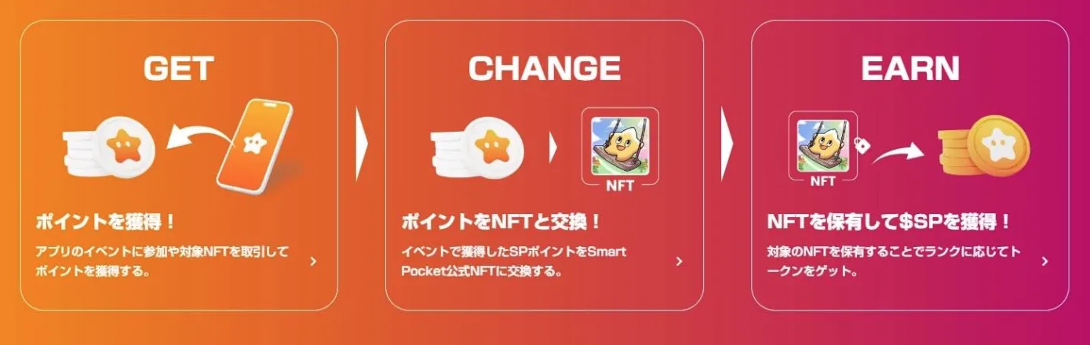

Hợp tác bằng ứng dụng

Đã tham gia vào các sự kiện -App

Những người tham gia vào sự kiện IN -App có thể tham gia vào các sự kiện khác nhau được tổ chức trong ứng dụng. Điều này làm tăng cơ hội kiếm điểm và lợi ích.

Nhận vé NFT

Bạn có thể nhận được một vé NFT bằng cách tham gia vào một sự kiện thu thập vé NFT. Vé này hoạt động như một chứng chỉ kỹ thuật số có thể được trao đổi cho các dịch vụ và sản phẩm cụ thể.

Đến cửa hàng

Bạn có thể nhận được lợi ích tại các cửa hàng liên kết bằng cách sử dụng vé NFT mà bạn đã ghé thăm cửa hàng. Kết quả là, dự kiến ​​sẽ quảng bá việc sử dụng tại các cửa hàng thực tế và cải thiện trải nghiệm của khách hàng.

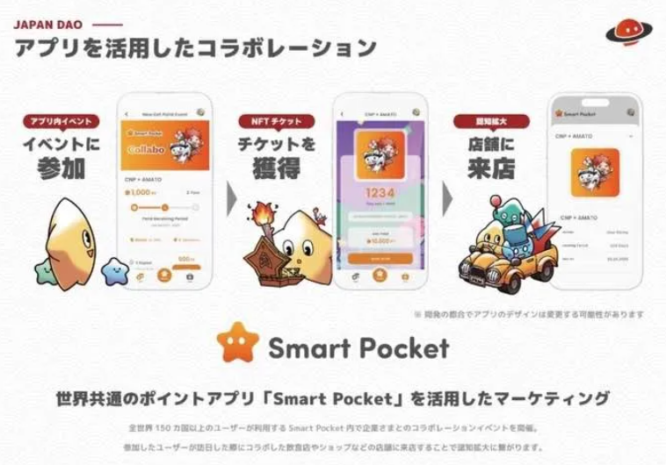

Hợp tác NFT Mint

Ví dụ: Amato X CNP Limited NFT, Protein Lab Cnaboring giảm giá vé NFT, v.v.

Điểm SP sẽ là một phiếu giảm giá thực tế NFT

Trong tương lai, nó có thể được sử dụng ở nhiều nơi hợp tác với chính quyền và công ty địa phương

https://note.com/japandaosolution/n/n81b58b85da0d

Về sự phát triển trong tương lai

Sự xuất hiện của cửa hàng điểm

Trong tương lai, các cửa hàng Point sẽ được giới thiệu và vật nuôi kỹ thuật số (Friends NFT) sẽ có sẵn tại các điểm. Thú cưng này có thể được thưởng bằng "Tap để kiếm".

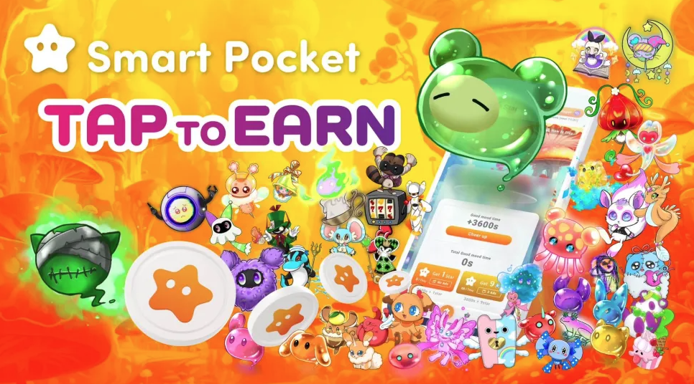

Túi thông minh cập nhật lớn

Túi thông minh sẽ sớm được cập nhật. Kết quả, nhiều loại bạc hà miễn phí hạn chế sẽ xuất hiện.

bản tóm tắt

Các điểm SP có thể được lấy thông qua các tác vụ trong các hoạt động cộng đồng ứng dụng và Discord và có thể được sử dụng cho NFT miễn phí. Có khả năng có nhiều lợi ích hơn có thể thu được khi tham gia tích cực.

Trong tương lai, sự hợp tác với nhiều NFT, sự kiện, chính quyền địa phương và các công ty được lên kế hoạch. Giá trị và tính thực tế của các điểm SP có một loạt các ứng dụng và phát triển. Xin mong đợi thông báo chính thức cho kết quả dài hạn!

Nếu bạn quan tâm đến túi thông minh của mình, vui lòng làm theo tài khoản chính thức X với "Tạp chí Smapoke".

Tài khoản chính thức x: https: //twitter.com/Smapocket

Discord chính thức: https: //discord.com/invite/smartpocket